DISTANČNÍ VÝUKA OD 22.-26.3.2021
- Malované čtení
- Básnička Sněženka v piktogramech
1.BÁSNIČKA S POHYBEM NA KAŽDÝ DEN
- Jaro
- Jarní den
- Sněženka a sluníčko
- Sněženka
- Zimo, už jdi pryč
2.PRACOVNÍ LISTY
1. Jaro, jaro, jaro už je tu
2. Z mráčků padá vodička, vyroste nám kytička
3. Pán Čáp ztratil čepičku
4. Spoj obrázek se svým stínem
5. Vystřihnout kartičky s obrázky. Poté doplň tabulku s malými kartami s obrázky tak, aby souhlasil počet teček v horním řádku s obrázkem stínu v prvním sloupci

3.VÝTVARNÉ A PRACOVNÍ ČINNOSTI
1. Pomoz při přípravě nějakého pokrmu, pečení apod.
2. Poskládej si vlaštovku z papíru
3. Vybarvi si obrázek
4. Vystřihni si tulipán, nalep na papír a vybarvi
5. Na procházce najdi něco zeleného, modrého, žlutého, červeného

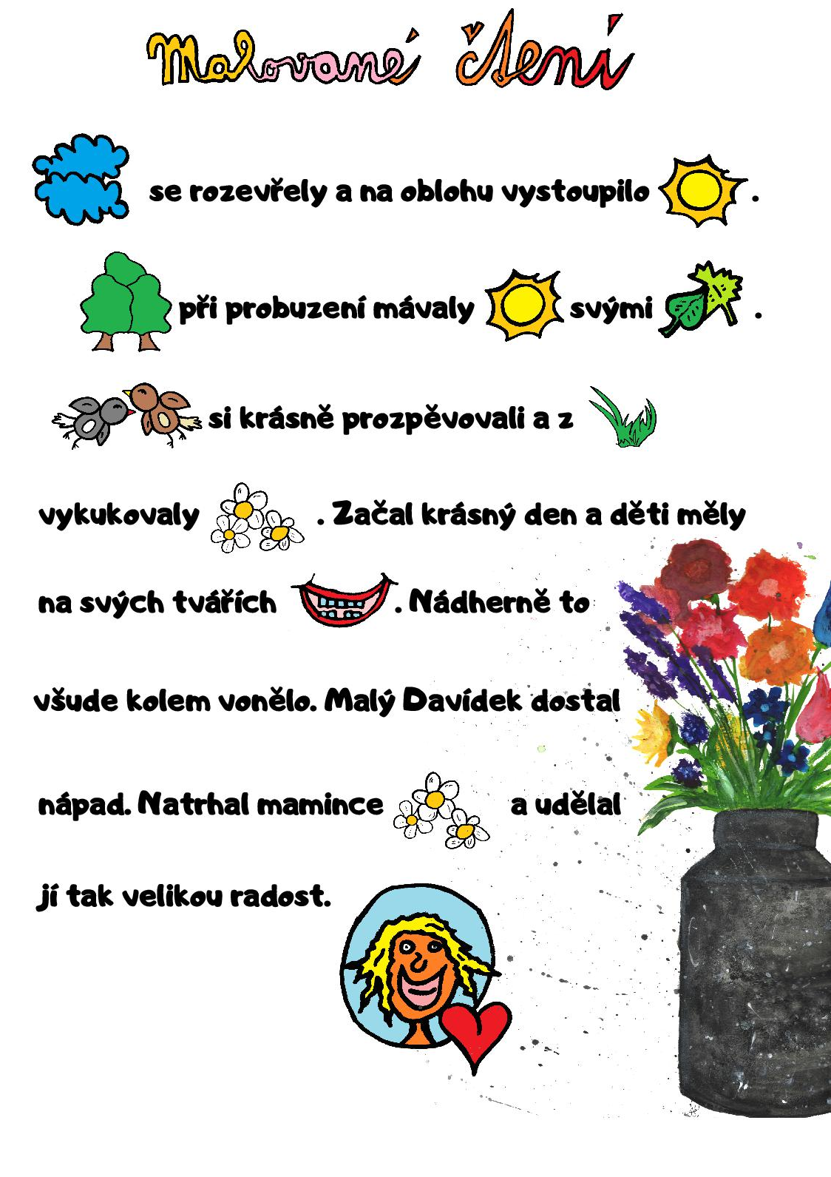

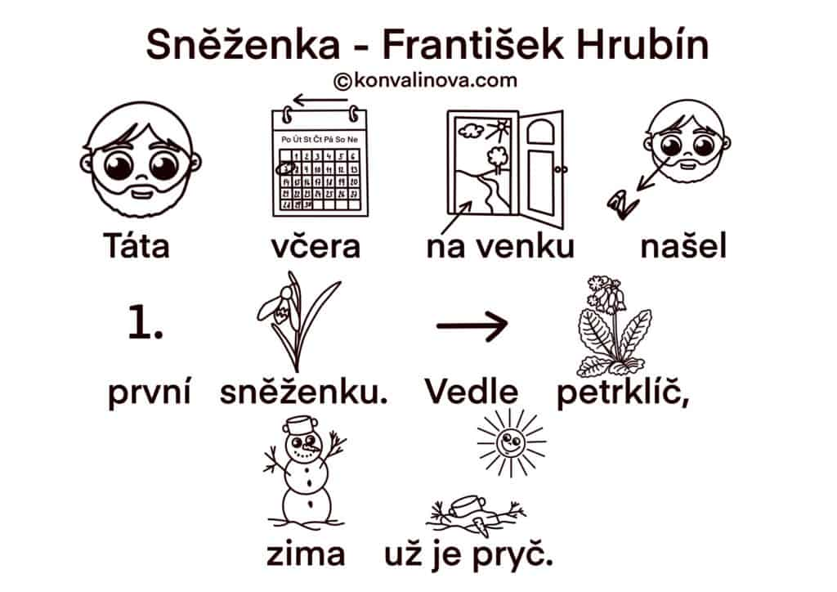

1.
Jaro
Našlapuje zlehounka, nesměle a lehce. (chůze v prostoru po špičkách)
Jako když má před sebou dvě taneční lekce.
(na místě se otáčíme na jednu stranu a pak na druhou stranu)
Jeho krok je opatrný jako chůze plaché srny. (chůze v prostoru po špičkách)
Slunce přišlo na pomoc, sbohem zimo, dobrou noc.
(na místě se otáčíme na jednu stranu a pak na druhou stranu)
2.
Jarní den
Sluníčko se rozsvítilo (stoj spatný, zvedneme ruce a roztáhneme prstíky)
do mráčků se schovalo. (připažíme a zavřeme dlaně do pěstičky)
Rozsvítilo, schovalo, rozsvítilo, schovalo, (roztáhnout prstíky, dlaně do pěstičky, roztáhnout…)
až se celé znavilo. (vyklepat ruce, prstíky)
Pak se přihnal velký mrak. (velký kruh oběma pažemi)
Začalo z něj pršet – tak. (předpažíme a kmitáme prstíky)
Foukalo a pršelo (foukáme a kroužíme pažemi, přidáme i prsty)
až to všechno přestalo. (uvolníme paže i ruce)
Zas vysvitlo sluníčko, (prstíky „vylezou“ po těle a obličeji až na čelo a jemně ho masírují)
zahřálo nám čelíčko.

3.
Sněženka a sluníčko
Na jeře taje sníh, země se budí (z lehu na zemi se pomalu zvedáme do tureckého sedu)
Sněženka vykoukne: „Brr, to to studí.“ (turecký sed, třeseme se zimou)
„Sluníčko, sluníčko, zima je velká.“ (klek, prosíme rukama)
„Ještě se nevzbudí ani ta včelka.“ (klek, rozpažíme ruce)
Slunce se usmálo, pomalu hřeje (do stoje, rukama napodobujeme paprsky)
na celou přírodu se už jen směje. (poskoky snožmo)
4.
Sněženka
Táta včera na venku,
našel první sněženku. (chůze dopředu a zpět)
vedle petrklíč (vzpažit, zatočit se dokola)
zima už je (dřep, dlaněmi rytmicky pleskat o zem)
pryč! (stoj, tlesknout).
5.
Zimo, už jdi pryč
Zimo, zimo, už jdi pryč! (chůze dopředu dupavou chůzí)
Jaro si už chystá klíč. (chůze dozadu dupavou chůzí)
Otevírá jarní bránu (chůze na jednu stranu)
jmenuje se petrklíč. (chůze na druhou stranu)

1.
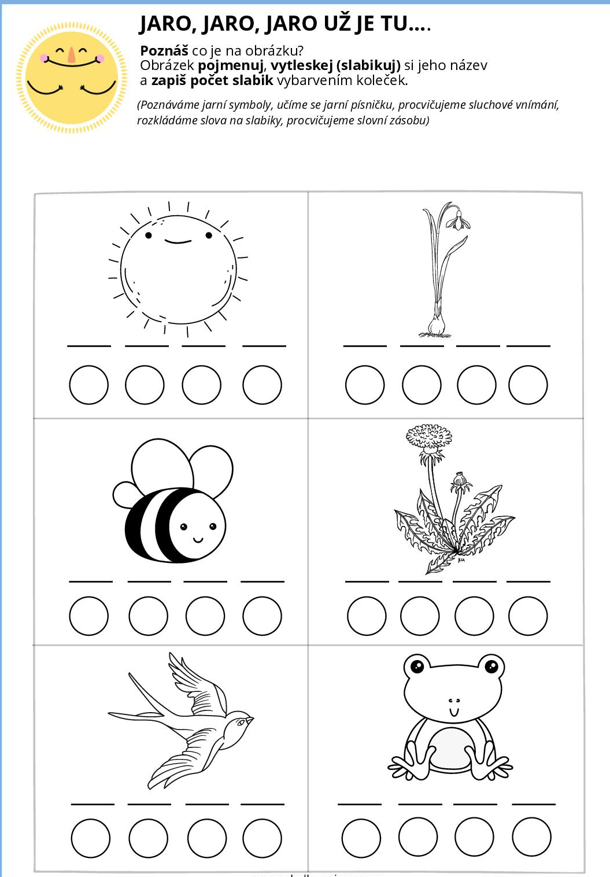
2.
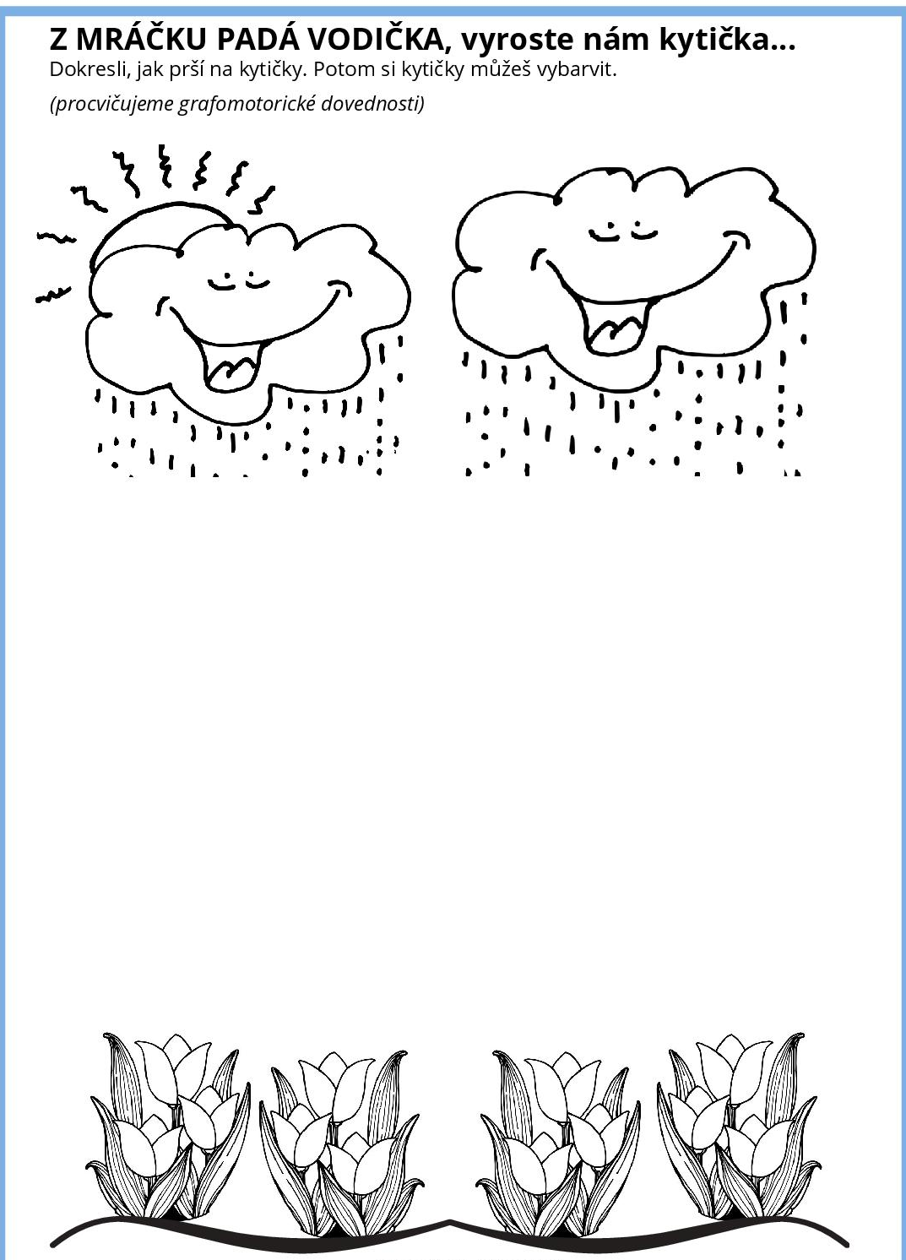
3.
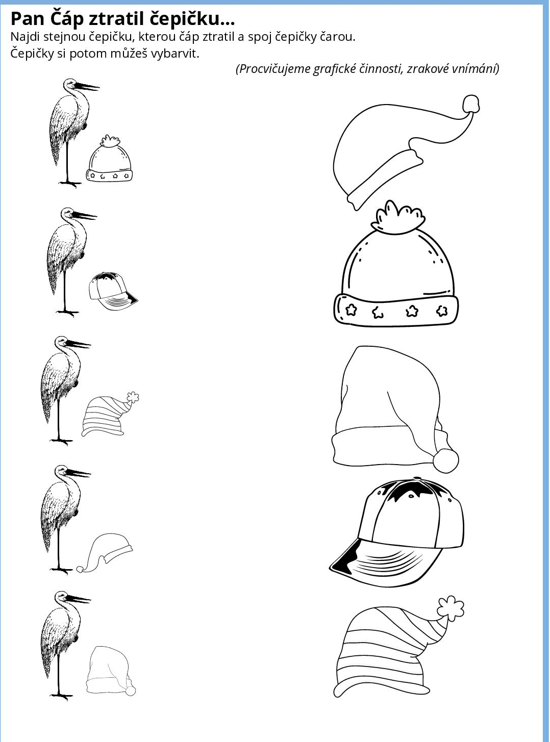

4.
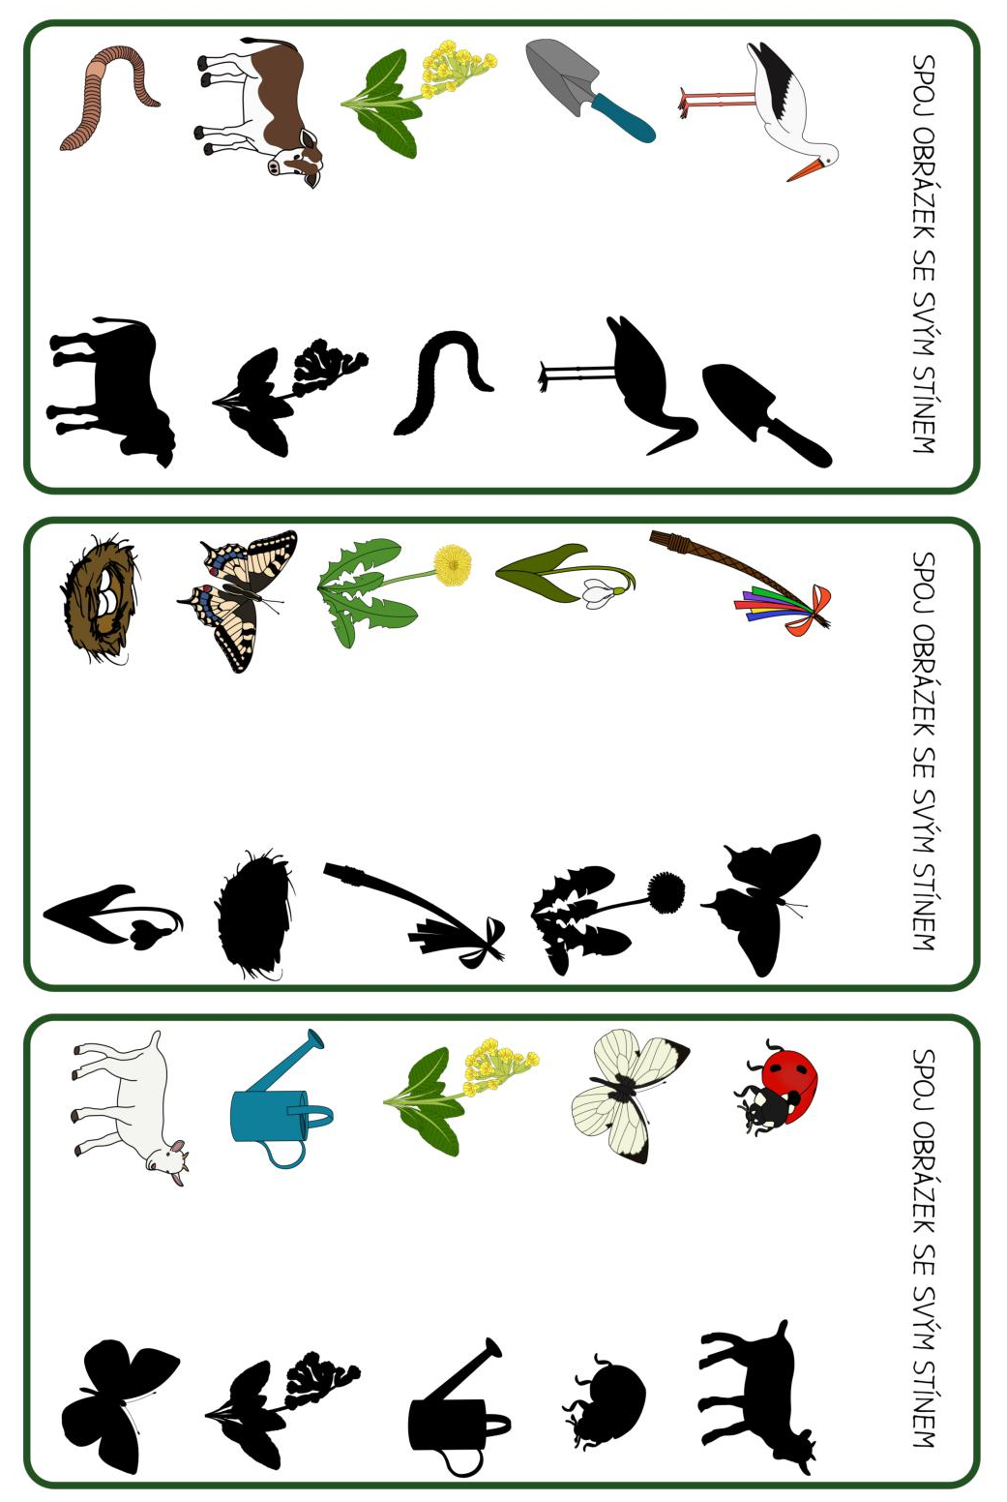
5.
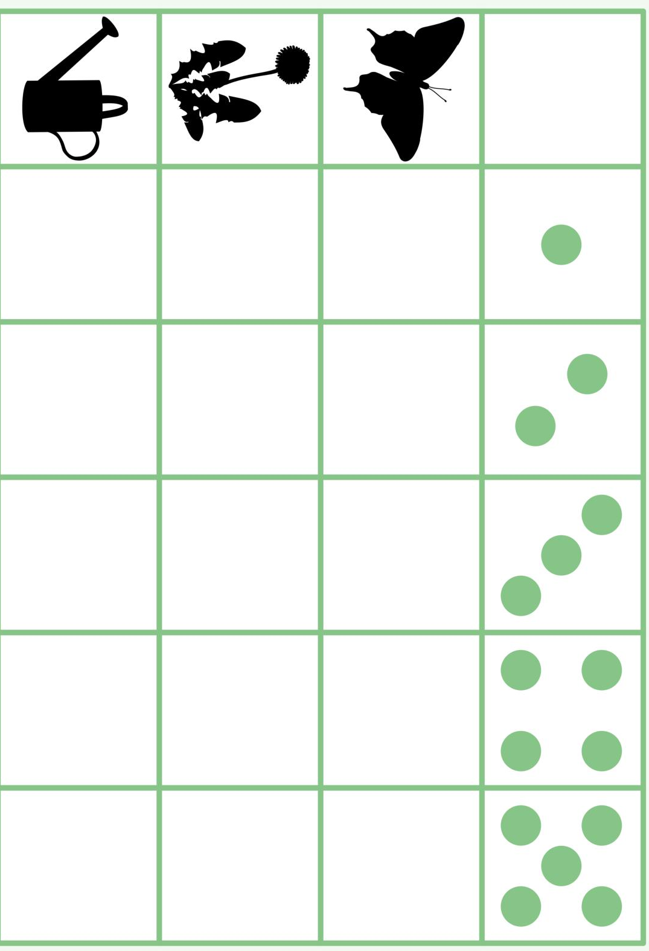
5.Vystřihnout kartičky
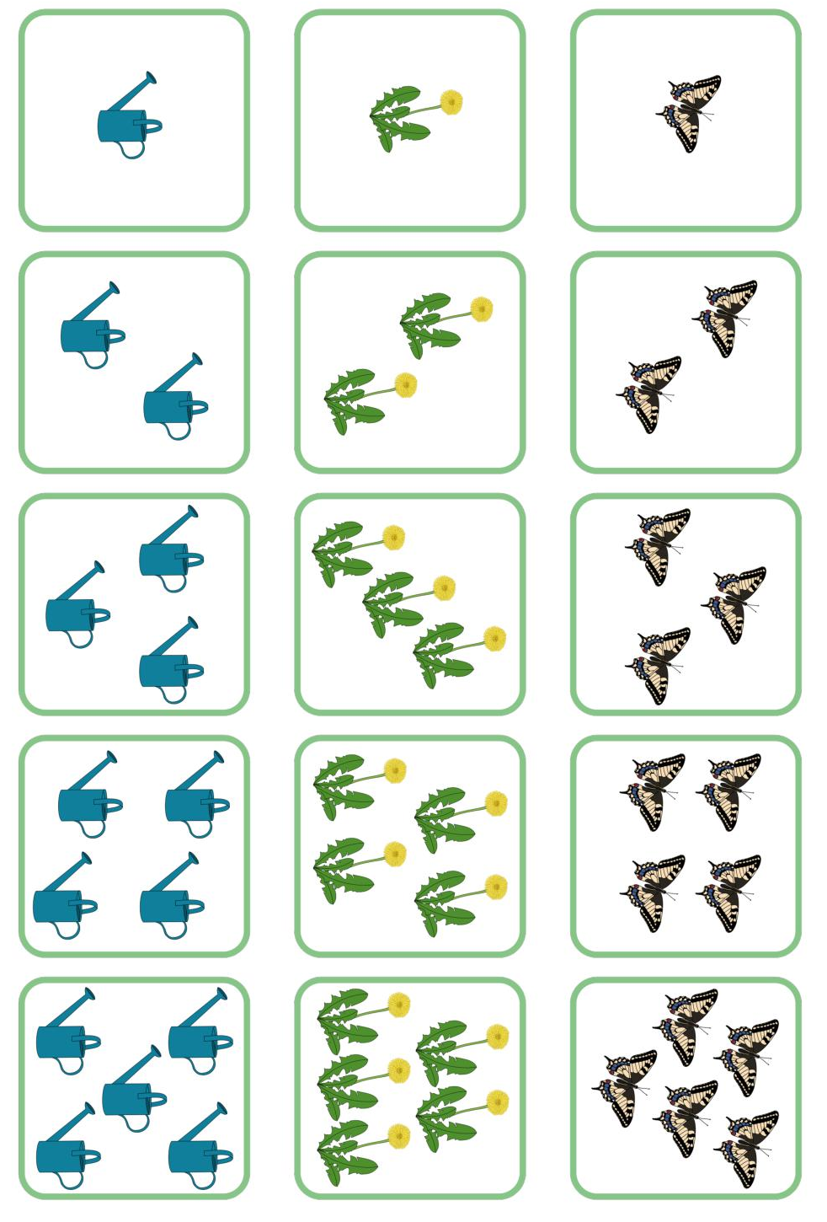
3.
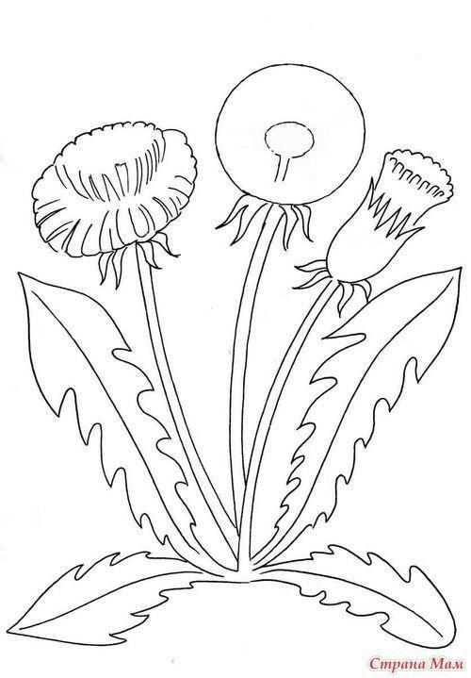

4.
